Zaterdag  16 April  2022 | NIEUWS VANDAAG  Blog Online |  |  |  | -1
Nessysfotografie  Blog van de week  De meest recente updates  De locatie waar SOS reptiel gevestigd is. Is een zeer rustige buurt waar er velden te zien zijn langs alle kanten het is dan ook wel nodig want er zitten namelijk ook een paar reptielen dat giftig zijn. Alle reptielen dat giftig zijn worden bovenaan in rekken geplaatst, zodat de eigenaar van de opvang ze te eten kan geven. Wie daar al een paar jaar als vrijwilliger werkt wordt op-geleerd in veiligheid enz. Ylana mocht in alles een beetje meehelpen van eten geven tot verzorging. Op die dag waren er ook nog twee vrijwilligers die ook stage kwamen doen. Wat ik toen gezien heb is teamwork, ze wilde eerst alle voorbereidingen doen voor ze iets deden en wat ze zouden kunnen tegen komen met het dier, elk dier kan tenslotte bijten!  In Reptile Rescue Center kunt terecht voor de opvang van alle reptielen en andere koudbloedige.  De meest legale dieren komen, na een verplichte quarantaine-periode, in aanmerking voor particuliere adoptie; dieren die niet meer mogen particulier gehouden worden krijgen een permanent plaatsje in één van onze sanctuaries.Gedurende het jaar presenteert SOS Reptiel talrijke thematische activiteiten, die elk fungeren als benefiet evenement  waarvan de opbrengsten integraal worden ingezet voor de werking van SOS Reptiel. |  |  | 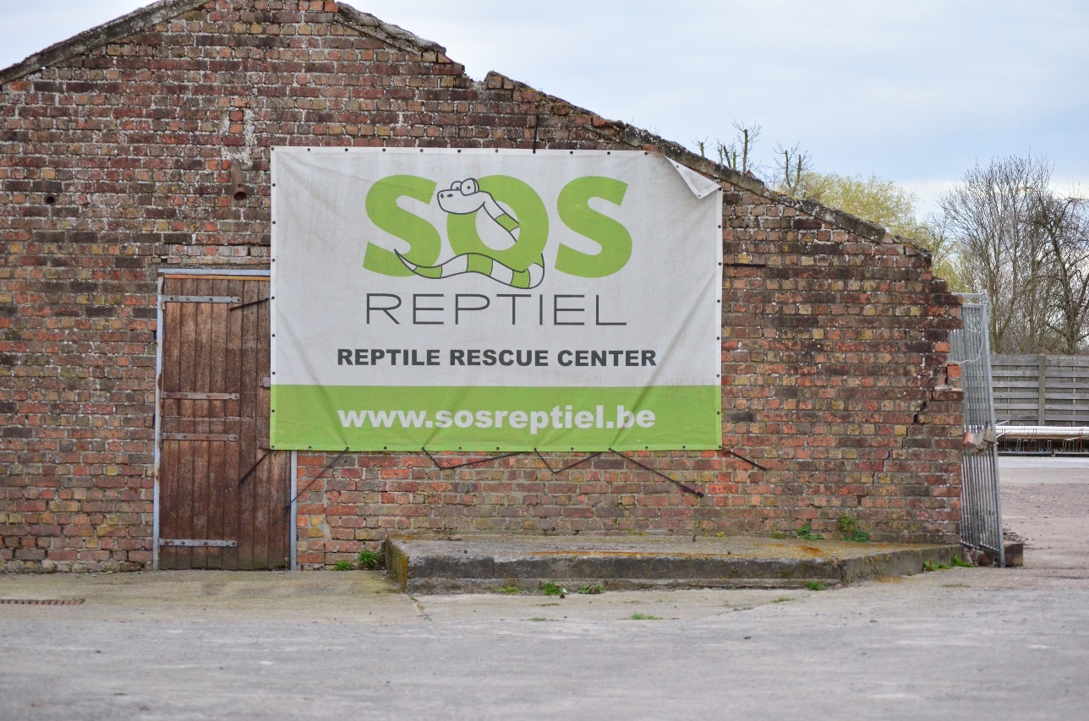
 |  |  | SOS Reptiel www.sosreptiel.be
Sioen Vanessa

SOS Reptiel in de kijker
Reptile Rescue Center voor alle koelbloedige.
 |  |  | Getraumatiseerde koningspython binnengebracht in het opvangcenter. Ze krijgen zeer vaak unieke en speciale verhalen mee van reptielen die bij sos werden binnengebracht. Dit is er toch eentje waarvan ze de ogen terug open trokken. De particuliere houder van deze koningspython heeft afgelopen weekend even al zijn controle verloren en besloot zijn gehele inboedel kort en klein te slaan. Inclusief het terrarium waar deze slang in gehuisvest zat.  De familieleden belde snel de overheidsdiensten op om de man in bedwang te krijgen. De slang zelf brachten de leden van de familie binnen bij SOS Reptiel. | Verwondingen ten gevolge van de stukgeslagen terrarium zijn er gelukkig niet.Wat wel bleek, is dat de slang overal bijtwonden heeft. Deze wonden zijn veroorzaakt door knaagdieren/prooidieren. Iets wat we spijtig genoeg nog te veel zien.Prooien worden bij de predator geplaatst zonder enige opvolging hiervan. Indien de slang niet eet, gebeurt het vaak dat de prooien doorheen de dag(en) knagen aan de slangen. Dit veroorzaakt de infecterende wondes zoals te zien op de foto's.  Wil je de dieren ook een steuntje in de rug geven?  Check dan zeker onze inzamelacties
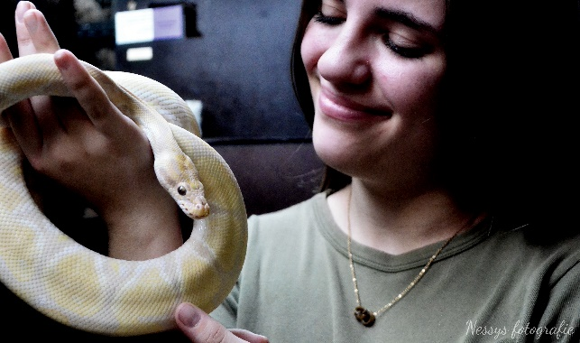
https://dierendonatie.be/.../sos-reptiel-verwarm-de.../

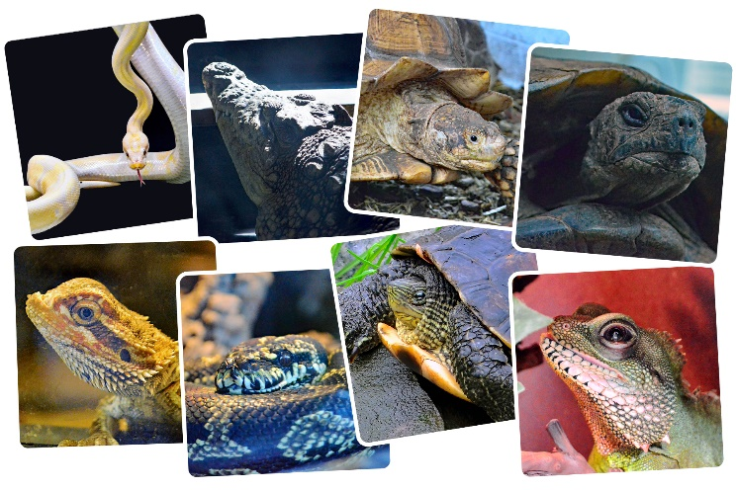 © 2020 nessysfotografie

